Instrukcja składania dotyczące sposobu składania Jednolitego Europejskiego Dokumentu Zamówienia (dalej jako: JEDZ) w postępowaniach o udzielenie zamówienia publicznego
art. 36 ust. 1 pkt 7 ustawy Pzp

- W postępowaniu oświadczenia składa się w formie pisemnej albo w postaci elektronicznej, z tym że JEDZ należy przesłać w postaci elektronicznej opatrzonej kwalifikowanym podpisem elektronicznym. Oświadczenia podmiotów składających ofertę wspólnie oraz podmiotów udostępniających potencjał składane na formularzu JEDZ powinny mieć formę dokumentu elektronicznego, podpisanego kwalifikowanym podpisem elektronicznym przez każdego z nich w zakresie w jakim potwierdzają okoliczności, o których mowa w treści art. 22 ust. 1 ustawy Pzp. Analogiczny wymóg dotyczy JEDZ składanego przez podwykonawcę, na podstawie art. 25a ust. 5 pkt 1 ustawy Pzp.
- Środkiem komunikacji elektronicznej, służącym złożeniu JEDZ przez wykonawcę, jest platforma elektroniczna platformazakupowa.pl . UWAGA! Złożenie JEDZ wraz z ofertą na nośniku danych (np. CD, pendrive) jest niedopuszczalne, nie stanowi bowiem jego złożenia przy użyciu środków komunikacji elektronicznej w rozumieniu przepisów ustawy z dnia 18 lipca 2002 o świadczeniu usług drogą elektroniczną.
- Zamawiający dopuszcza w szczególności następujący format przesyłanych danych: .pdf, .doc, .docx, .rtf,.xps, .odt.
- Wykonawca wypełnia JEDZ, tworząc dokument elektroniczny. Może korzystać z narzędzia ESPD lub innych dostępnych narzędzi lub oprogramowania, które umożliwiają wypełnienie JEDZ i utworzenie dokumentu elektronicznego, w szczególności w jednym z ww. formatów. Elektroniczne narzędzie do wypełniania JEDZ/ESPD znajduje się pod następującym adresem:
https://espd.uzp.gov.pl/filter?lang=pl
W celu wypełnienia JEDZ należy pobrać plik „espd-request.xml” i zapisać go na komputerze.
Następnie trzeba wejść na stronę:
https://espd.uzp.gov.pl/filter?lang=pl
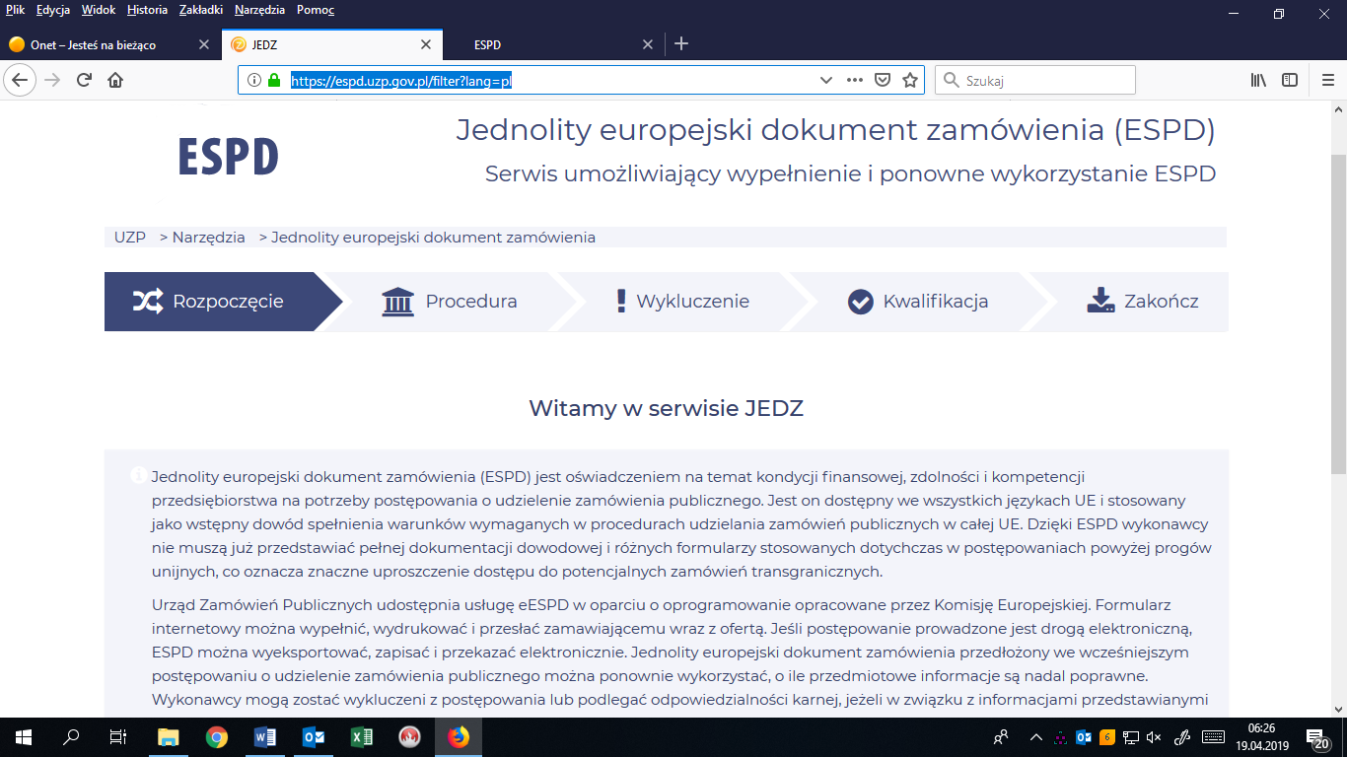
zaimportować pobrany plik i wypełnić

c) Po stworzeniu lub wygenerowaniu przez wykonawcę dokumentu elektronicznego JEDZ, wykonawca podpisuje ww. dokument kwalifikowanym podpisem elektronicznym, wystawionym przez dostawcę kwalifikowanej usługi zaufania, będącego podmiotem świadczącym usługi certyfikacyjne - podpis elektroniczny, spełniające wymogi bezpieczeństwa określone w ustawie.
d) Podpisany dokument elektroniczny JEDZ powinien zostać zaszyfrowany.
e) Obowiązek złożenia JEDZ w postaci elektronicznej opatrzonej kwalifikowanym podpisem elektronicznym w sposób określony powyżej dotyczy również JEDZ składanego na wezwanie w trybie art. 26 ust. 3 ustawy Pzp; w takim przypadku Zamawiający nie wymaga szyfrowania tego dokumentu.

ustawa z dnia 29 stycznia 2004 r. Prawo zamówień publicznych (Dz. U. 2017 poz. 1579 ze zm.)
Zamawiający określając dopuszczalne formaty danych w jakich może zostać przedłożony dokument JEDZ korzysta z katalogu formatów wskazanych w załączniku nr 2 do Rozporządzenia Rady Ministrów z dnia 12 kwietnia 2012 r. w sprawie Krajowych Ram Interoperacyjności, minimalnych wymagań dla rejestrów publicznych i wymiany informacji w postaci elektronicznej oraz minimalnych wymagań dla systemów teleinformatycznych. Należy pamiętać, że wybór określonych formatów danych nie może prowadzić do naruszenia zasad uczciwej konkurencji i równego traktowania wykonawców i jednocześnie musi umożliwiać użycie kwalifikowanego podpisu elektronicznego.
Ustawa z dnia 5 września 2016 r. – o usługach zaufania oraz identyfikacji elektronicznej (Dz. U. z 2016 r. poz. 1579)

